Dzień 3 – Zabawy z Rodzicami
1.Karta pracy, cz. 4, s. 43. Przeczytaj zdania i narysuj co Ola podarowała rodzicom z okazji ich święta.
2. „Miny w lusterku” – zabawa. Każde dziecko otrzymuje małe lusterko. Dzieci robią różne miny i obserwują w jaki sposób zmienia się wyraz ich twarzy podczas przedstawiania różnych uczuć.
3. „Gdzie ukryły się cyfry?” – ćwiczenie spostrzegawczości.
W różnych miejscach w pokoju rodzic zawiesza cyfry 1 – 9. Zadaniem dzieci jest odnalezienie wszystkich cyfr i określenie ich położenia.
1 | 2 | 3
4 | 5 | 6
7 | 8 | 9

4. Wskazywanie miejsc na kartce. Wybierz jedną cyfrę i układaj ją na kartce w odpowiednie miejsce:
- górny brzeg kartki
- dolny brzeg kartki
- prawy brzeg kartki
- lewy brzeg kartki
- lewy górny róg
- prawy górny róg
- lewy dolny róg
- prawy dolny róg
5. Rysowanie linii na kartce. Przygotuj czystą kartkę i rysuj:
- od góry do dołu 2 linie czerwone
- od dołu do góry 2 linie czarne
- od lewego brzegu do prawego 3 linie zielone
- od prawego brzegu do lewego 3 linie niebieskie
6. Zabawy z mapą.
- Wskazywanie górnego i dolnego brzegu mapy.
- Określenie co znajduje się na górze mapy, a co na dole, nazwanie kierunków świata.
- Określenie co znajduje się z prawej, a co z lewej strony mapy, nazwanie kierunków świata.
- Odszukanie na mapie miejsca zamieszkania, wskazywanie drogi do morza, w góry.
- Określenie położenia miasta względem Warszawy (na prawo od Warszawy, na lewo, w górę, w dół).
7. Karta pracy, cz. 4, s. 43/39. Narysuj swój prezent dla mamy i taty.
8. „Chodzenie po linie” – ćwiczenie równowagi.
Rodzic układa na dywanie wzór z długiej liny. Dzieci chodzą jedno za drugim po ułożonym wzorze.
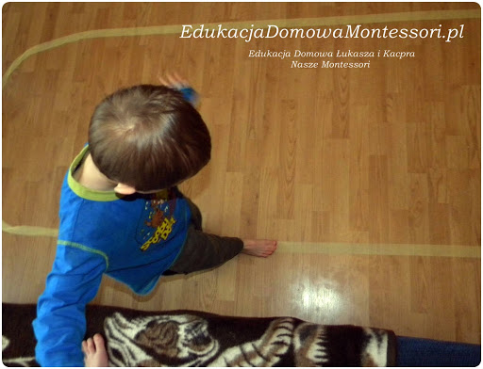

Miłej zabawy
Pani Kasia

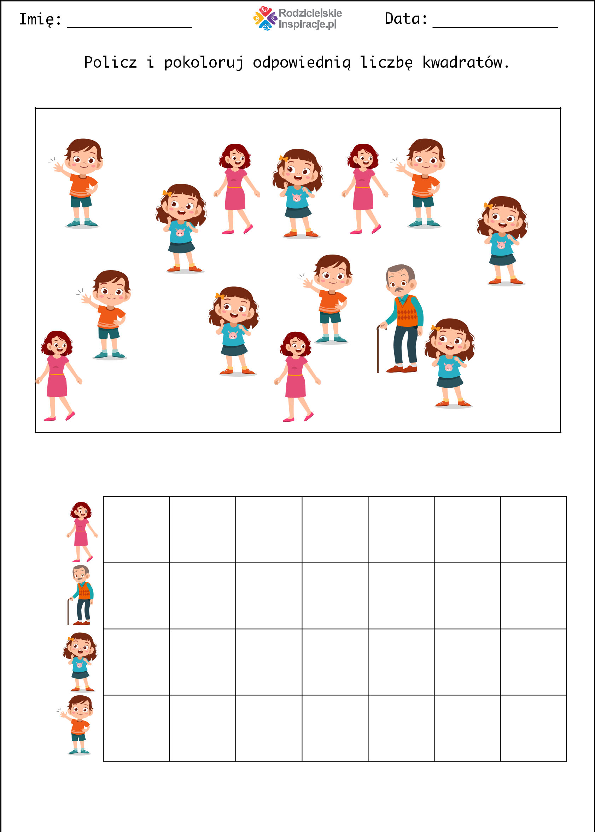

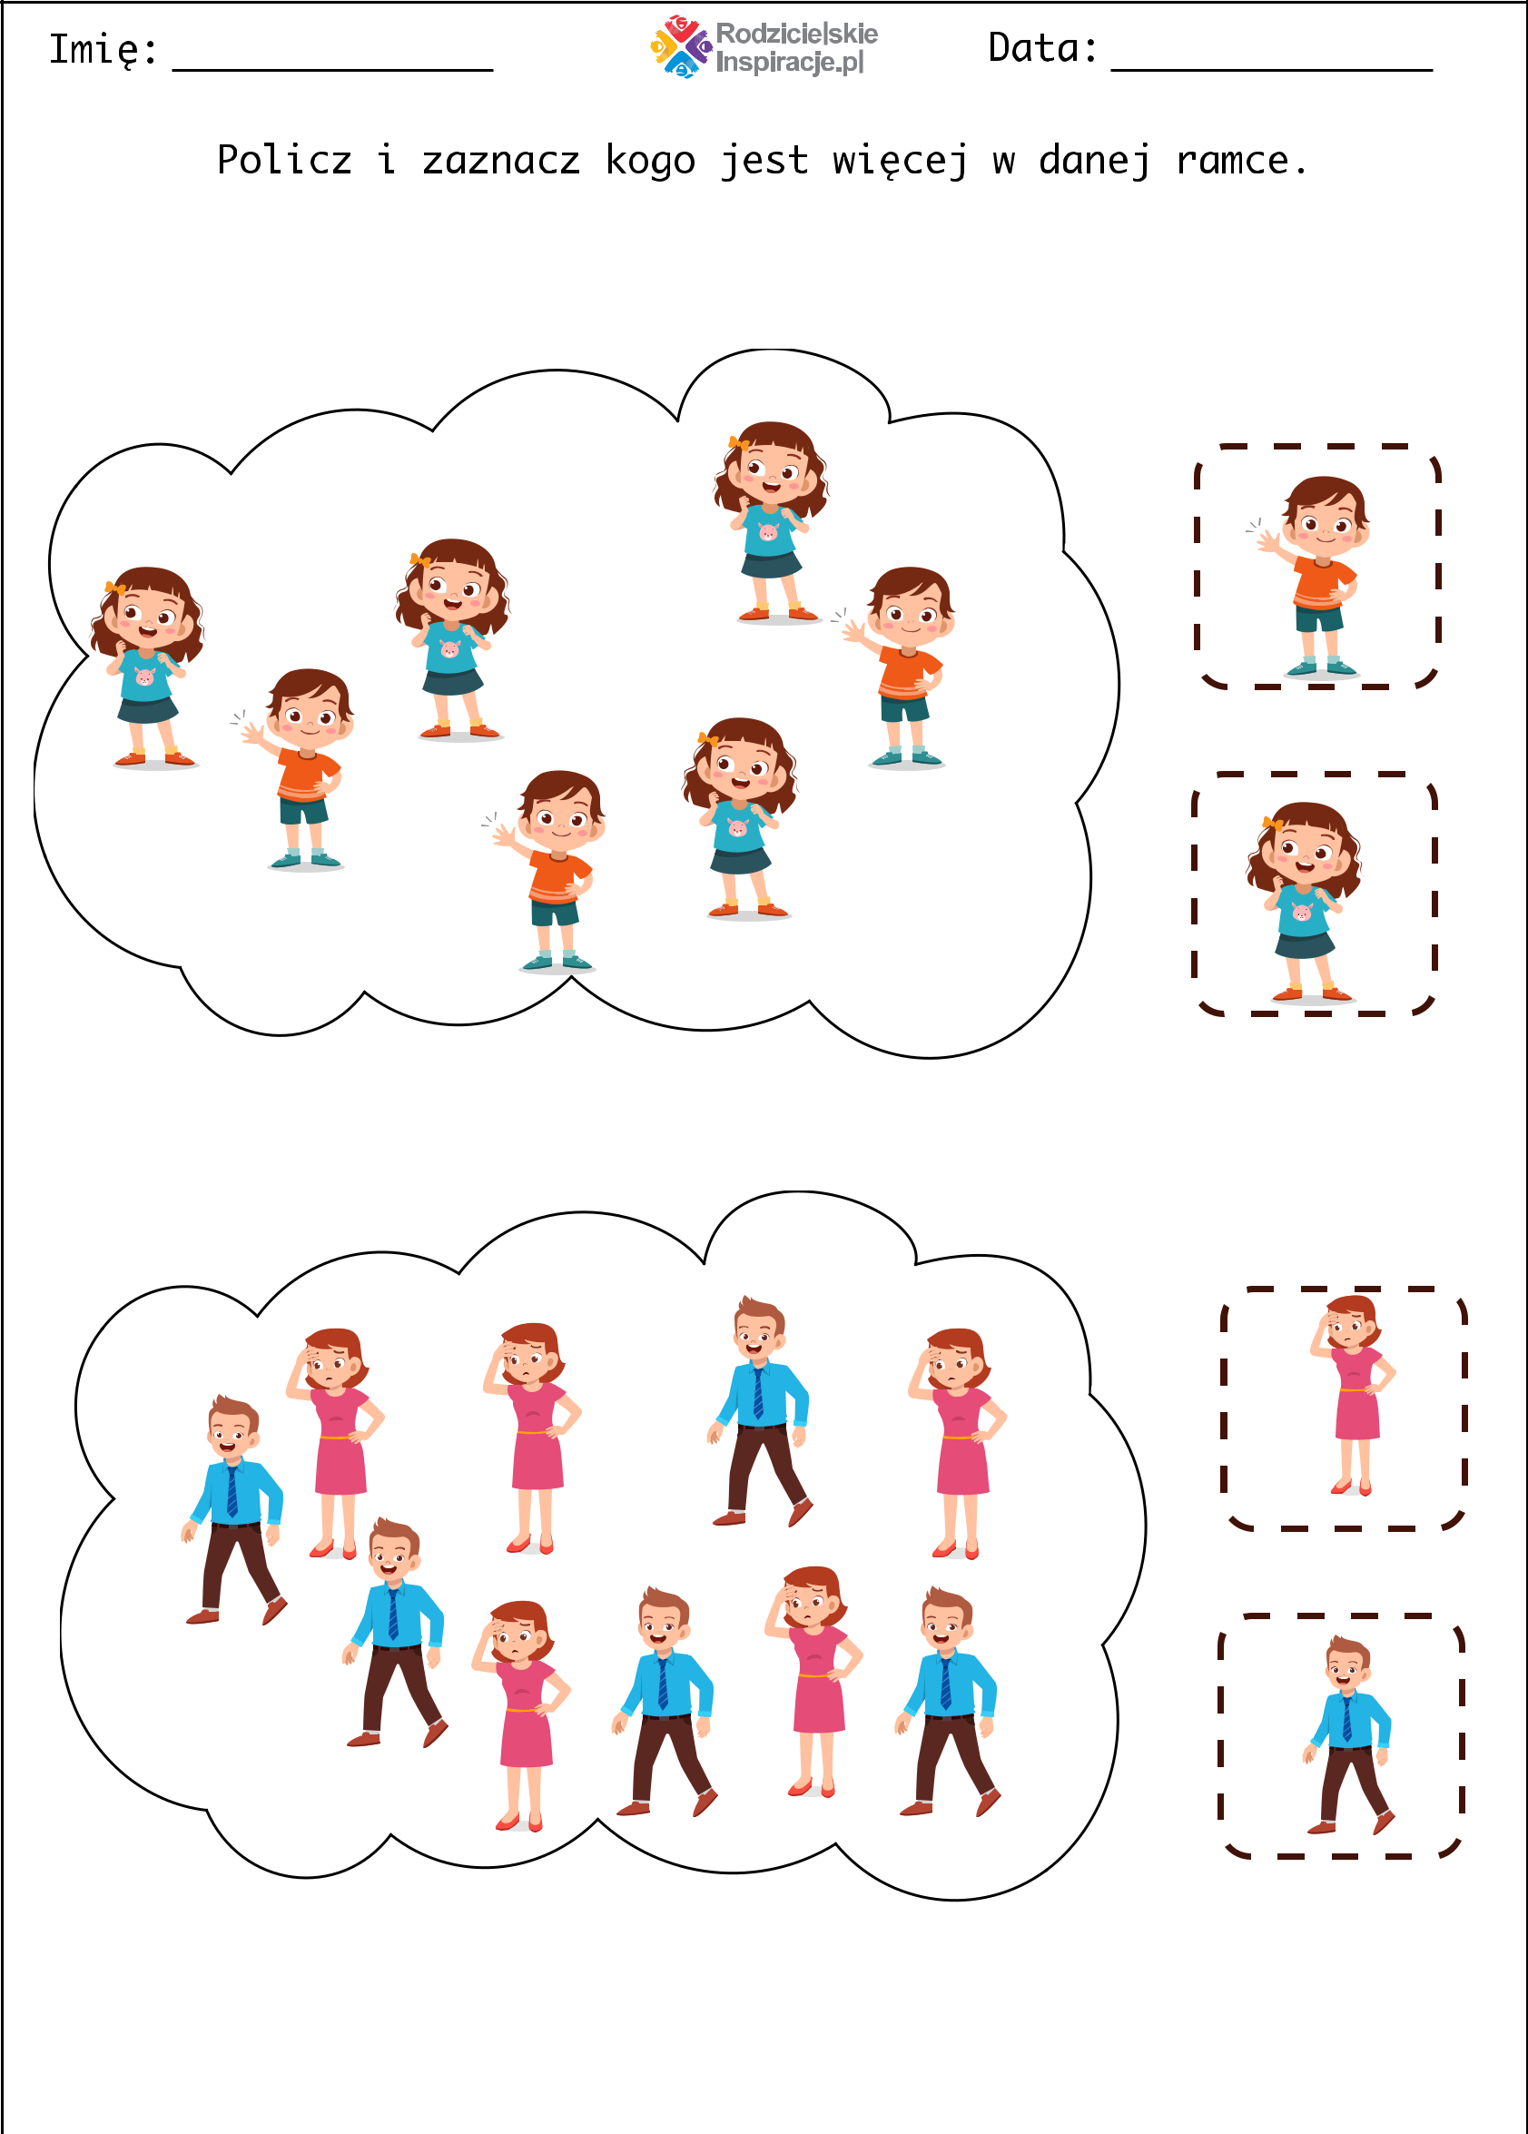

Ponieważ w przedszkolu świętowalibyśmy Dzień Rodziny z tej okazji narysuj w ramce swoją całą rodzinę. Wytnij i podaruj swoim Rodzicom. Zaśpiewaj poznaną wczoraj piosenkę i mocno ich uściskaj!

